Советский район (ул.Кольцова, 22 г. Минск)

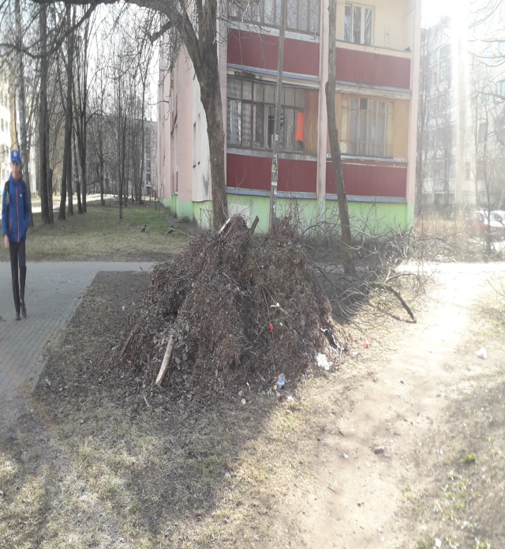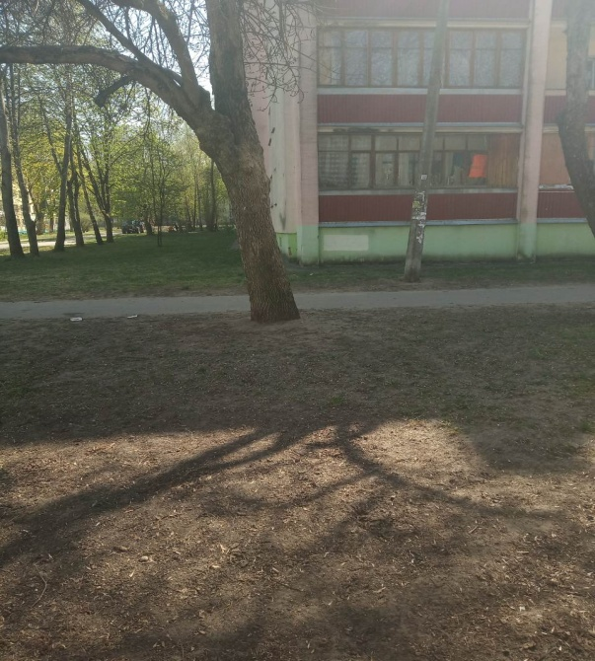
ДО ПОСЛЕ

Заводской район (переулок Алтайский)

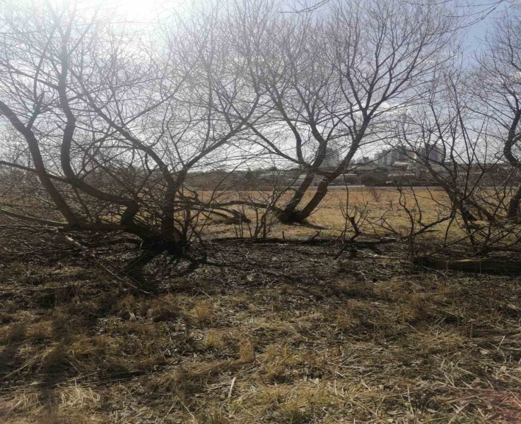
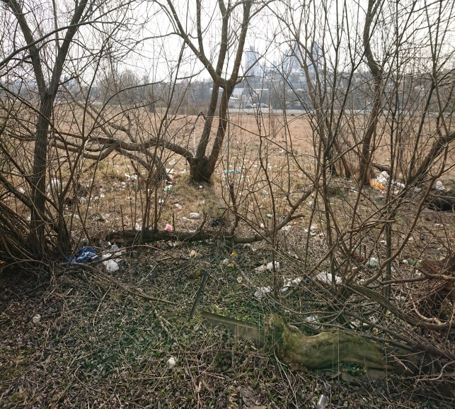

ДО ПОСЛЕ

Заводской район (ул.Алтайская)

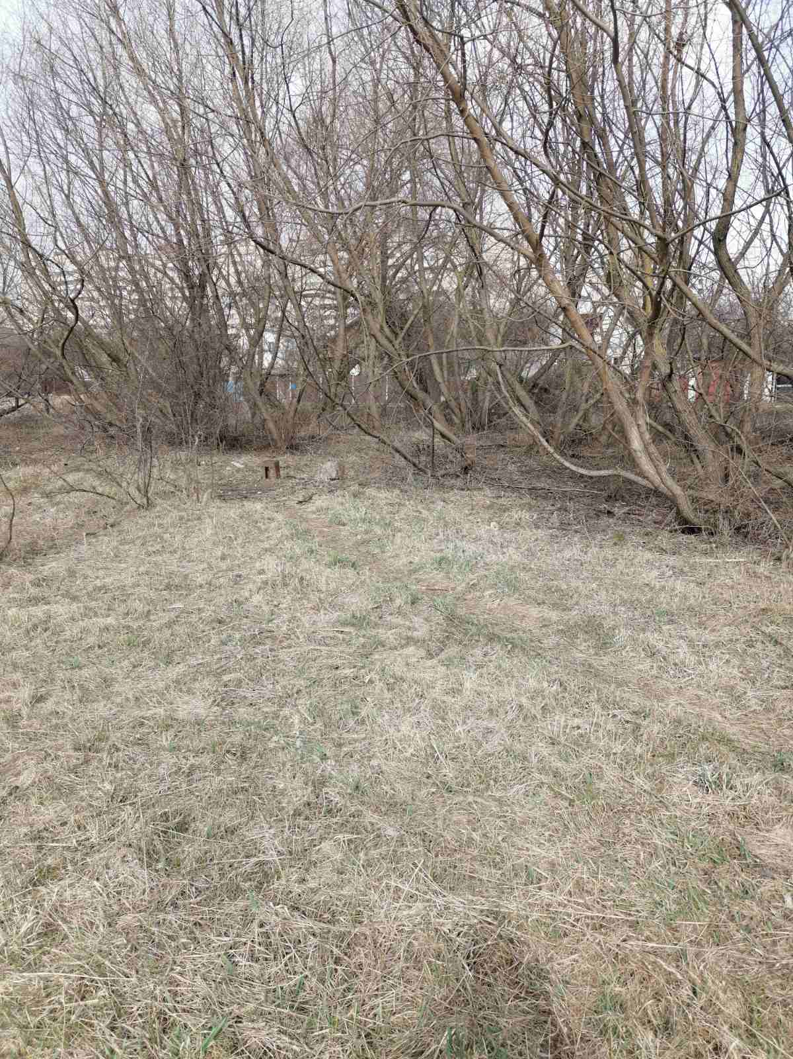
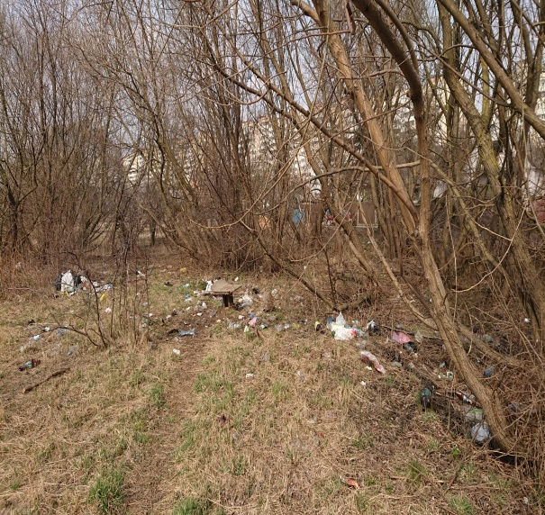

ДО ПОСЛЕ

Московский район (ул. Романовская Слобода, 13)

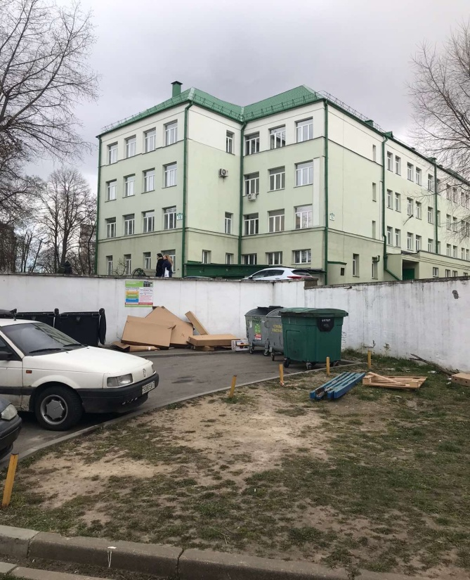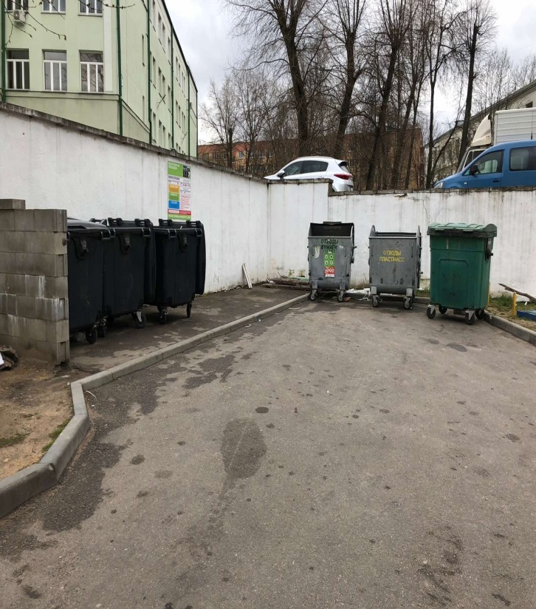

ДО ПОСЛЕ

Московский район (ул. Короля, 18)

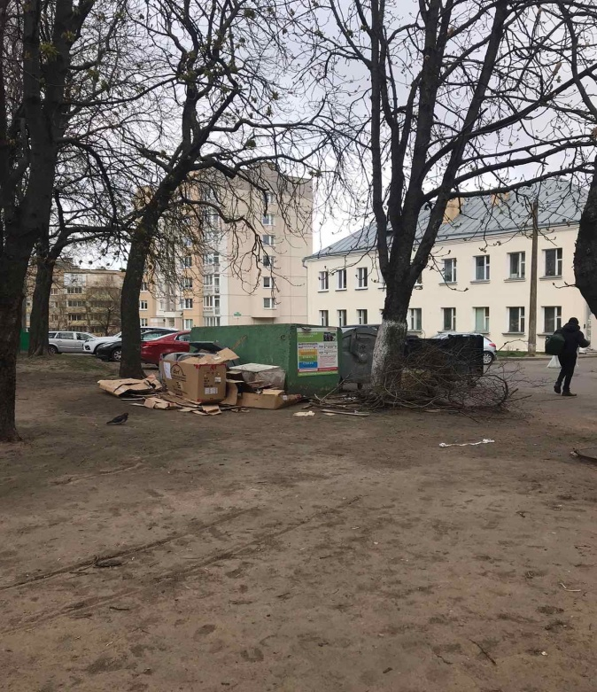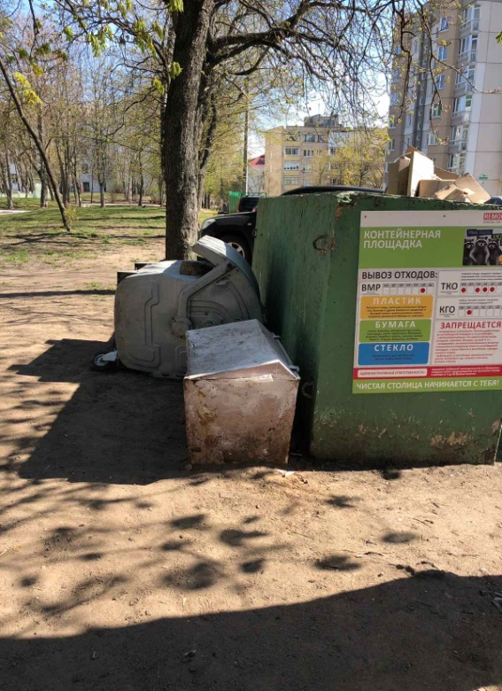

ДО ПОСЛЕ

Заводской район (ул.Я.Райниса,1а)
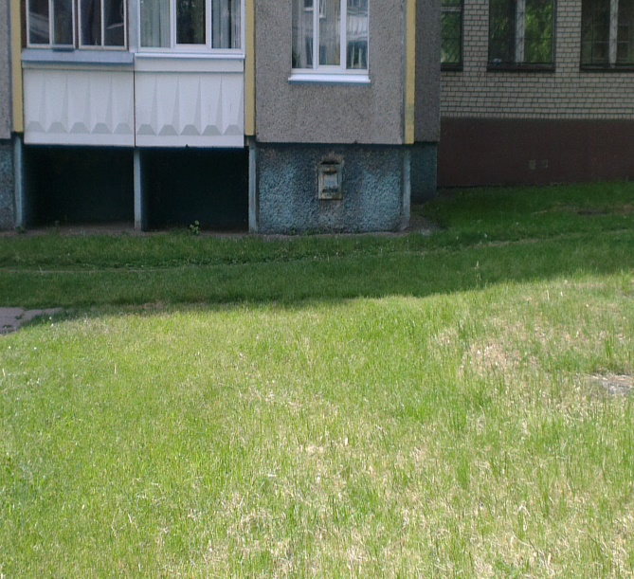
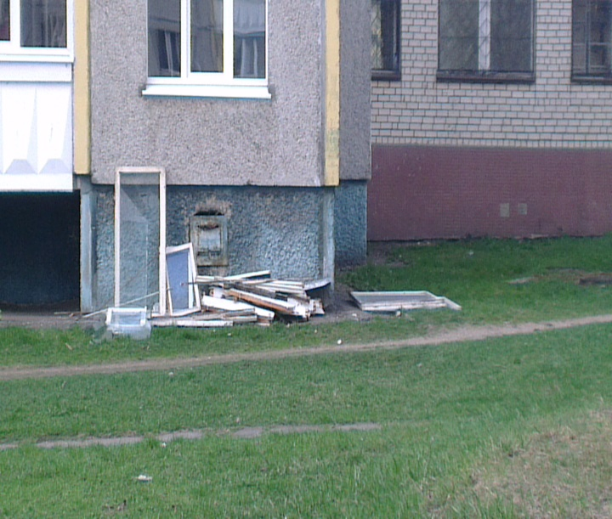

ДО ПОСЛЕ

Фрунзенский район (озеленённая территория по ул. Неманская)

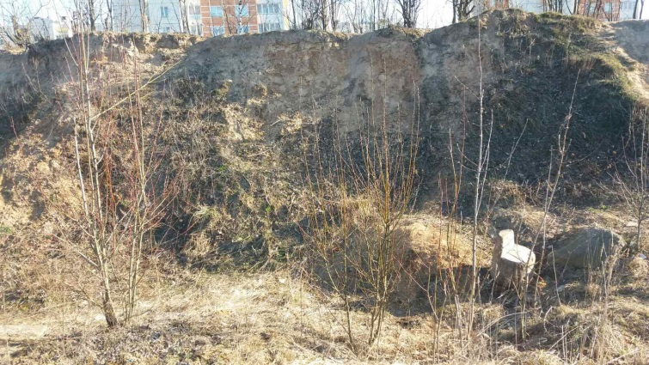
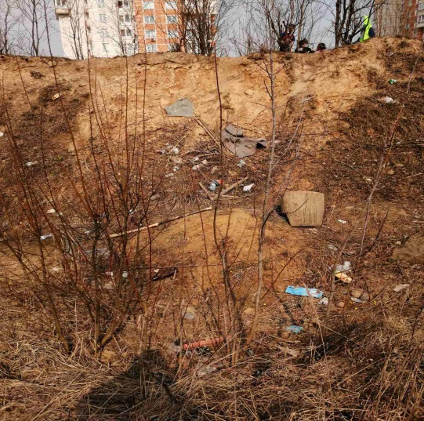

ДО ПОСЛЕ

